Министерство образования и науки
Российской федерации
ГОУ СПО «Новотроицкий политехнический колледж»

Методическая разработка
мероприятия по воспитательной работе

Тема: «Новогодняя дискотека»

Новотроицк
2011
Структура мероприятия:
1. Новогоднее представление гр.110-ЭВТ:
- Поздравление в стихах 1- ведущего и 2-ведущего;
- Показ номеров художественной
самодеятельности учащихся группы 1P, танцевального кружка НПК;
2. Выход Деда Мороза и Снегурочки;
- Поздравления в стихах;
- Загадки;
- Веселые конкурсы;
- Подарки участникам выступлений и конкурсов;
3. Новогодняя дискотека.
Рисунок 1

Рисунок 2

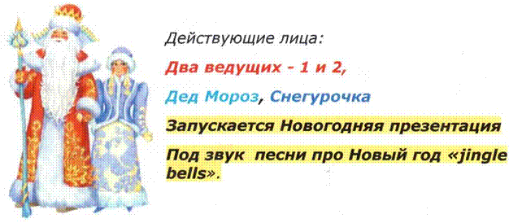
Рисунок 3

1 ведущий
Добрый вечер, друзья!
С Новым годом, друзья!
2 ведущий
День декабрьский
сегодня чудесен.
И мороз нипочем,
и снежинки кружат
В вихре добрых улыбок и песен.
1 ведущий
Зимний праздник на подходе, Старый год от нас уходит,
В дверь стучится Новый год.
Пусть с метелью и порошею
Принесет он всё хорошее:
Детям - радость, как и прежде,
Взрослым - счастье и надежды.
Пусть новогодний Дед Мороз
Подарит счастья целый воз,
Здоровья крепкого в придачу,

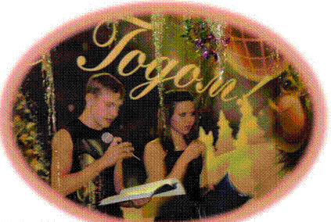Рисунок 4

2 ведущий
Во всем задуманном-удачу,
Мира, дружбы, шуток, ласки,
Чтобы жизнь была, как в сказке!
1 ведущий
Есть немало праздников прекрасных,
Каждый наступает в свой черед.
Но на свете самый добрый праздник,
Самый лучший праздник - Новый год
Он приходит снежною дорогой,
Закружив снежинок хоровод.
Красотой таинственной и строгой
Наполняет сердце Новый год!

2 ведущий
Он нам дарит веру в добрый случай,
В первый день и в новый поворот, Помогает становиться лучше
Всем на свете людям Новый год!
1 ведущий
Новый год! Все будет так чудесно Снова елка ярко заблестит.
Снова будет смех, веселье, песни...
И, конечно, кто-то загрустит.
2 ведущий
Загрустит о том, что все же мало,
Жизнь дала на детство лет,
Что вот мы уже взрослее стали,
А проститься с детством силы нет...
1 ведущий
Сверкающей желаем ночи,
Цветных таинственных огней.

И все, что Ваше сердце хочет
Пускай исполнится скорей.
Пусть холод не тревожит душу,
Зима не навевает грусть,
Рисунок 5
И радость согревает в стужу,
И счастье будет с Вами пусть.

2 ведущий
С Новым годом поздравляем!
Счастья всей душой желаем!
Чтоб прожить Вам этот год
Без печали и забот.
Чтоб с успехом Вам учиться,
А на праздник - веселиться,
И удачи Вам в делах,
И улыбок на устах.

Исролняется музыкальная композиция «Европа»
Выступает Попкова Настя гр. 1-Р
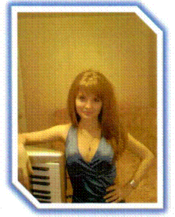

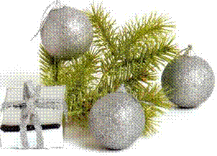

Рисунок 6
Рисунок 7
1 ведущий
С ветром, вьюгой и снегами
мчится дед Мороз седой.
2 ведущий
То молчит, то зовет,
а теперь он к нам идет!
Встречайте деда Мороза и Снегурочку!

Входят Дед Мороз и Снегурочка

Вместе 1 и 2 ведущий
Дед Мороз
Здравствуйте! Здравствуйте!
Снегурочка
С наступающим Новым годом, друзья!

Дед Мороз
Целый год мы не встречались
Я соскучился по Вас
Всех обнял бы вас сегодня
Да не хватит рук моих
К славной елке новогодней
я зову друзей своих!

Прошу зажечь на елке новогодние огоньки.
Исполняется музыкальная композиция «Linking park»
Выступает Попкова Настя гр.1-Р
Дед Мороз
Звездной россыпью расшит
Снегом запорошен
К нам на всех порах спешит Год вестей хороших.
Снегурочка
Нужно гостя встретить так, Чтоб улыбок - море,
Чтоб какой-нибудь чудак
Нос не вешал с горя.
Дед Мороз
Чтобы всюду хоровод, Чтобы дом был тесен,
Чтобы встретить Новый год
Вихрем лучших песен!
Исполняется танцевальный номер
Снегурочка
По лунному календарю уходящий год был годом тигра,
а наступающий будет годом зайца.
Давайте мы их пригласим на нашу елку, пусть встретятся, пообщаются.

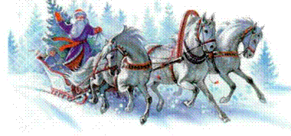

Рисунок 8

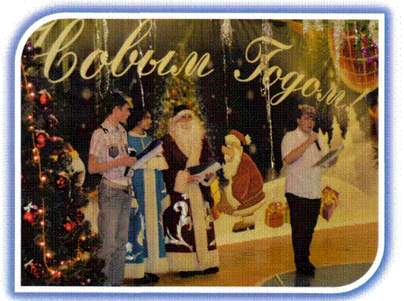
Рисунок 9

Звучит песня «Шоколадный заяц»
Заяц: Ну и где этот полосатый хищник?

Выходит тигр
Тигр:
Ну, заяц, погоди!
И тебе только один год быть всеобщим любимчиком!

Показ презентации 1 «Восточный календарь»
Тигр:
Давно это было...
однажды перед Новым годом
(естественно, по лунному календарю) собрал Будда всех животных,
пообещав им награду за верную службу.
Однако, пришли только двенадцать животных,
каждое из которых получило в подарок собственный год
Уходящий 2010 год -год тигра
Тигр по гороскопу отличался высокой эмоциональностью,
Был способен на глубокие размышления и
сильную любовь. Тигра уважали, потому что Тигр в доме помогал избавить от трех несчастий - от воров, пожаров и злых духов.
А вот и мой год-2011
Заяц счастливец и везунчик,
хотя скромен, к тому же
обладает безупречным вкусом.
Рисунок 10
Умеет хорошо говорить,
талантлив и честолюбив.
Любит показать себя в обществе и
всегда производит хорошее впечатление

2012 год будет годом дракона

Люди, рожденные в год дракона обладают большим влиянием в обществе, и карьера их чаще всего успешна
Рисунок 11

2013 год-год змеи
Змея по гороскопу перевернет весь мир, чтобы достичь намеченной цели.
Она знаменита своей мудростью,
при этом она очень
романтична и непостоянна.
Рисунок 12

2014-год лошади

Люди, рожденные в год Лошади
всегда веселы ,симпатичны, разговорчивы,
к тому же она может все бросить ради любви
Рисунок 13

2015-годом козы

Коза по гороскопу беспокойна, застенчива,
необыкновенно артистична,
имеет хороший вкус
и обладает способностями к разным видам искусства.
Рисунок 14

2016-годом обезьяны
Обезьяна изобретательна,
оригинальна, общительна, может во всем добиться успеха, если ей
нравится то, чем она занимается.
Рисунок 15

2017-годом петуха
Петух по гороскопу отважен и храбр.
Он полон неосуществимых проектов
и любит представлять себя героем.
Рисунок16

2018-год собаки

Собака внушает доверие.
Она великодушна и бескорыстна
Рисунок 17

2019-год свиньи

Кабан интеллектуален,
всегда стремится к знаниям,
но больших успехов в познаниях он не достигает.
Рисунок 18
2020-год крысы
Мышь не обременяет других своими проблемами.
Она обладает способностью доводить до конца начатое дело, честна и честолюбива.
Рисунок 19

2021-год быка

Бык по гороскопу эксцентричен
и фанатичен.
Лучше не мешать Быку в его
деятельности, иначе можно
нарваться на большие неприятности.
Рисунок 20

Продолжают программу Дед Мороз и Снегурочка
Дед Мороз
Я зимний дед проказник Шалун не погодам
И чтоб удался праздник
Я тон ему задам
Снегурочка
Нам без песен нельзя,
Нам без танцев нельзя.
По душе нам веселое слово. С Новым годом, друзья!
С новым счастьем, друзья!
К продолжению концерта готовы?
Танец Sway исполняет Жердева Аня гр.1-Р
Снегурочка
Танец - это нагрузка на ноги,
Теперь дадим поработать и голове.
Дед Мороз
У меня для вас приготовлено много загадок:
Летом я заметил в парке
На сосне рисунок яркий
Разглядеть его хотел,
Вдруг сложились половинки
И рисунок улетел
(бабочка)
Снегурочка
Белый-белый мельник сел на облака. Сыплется сквозь сито белая мука.
(снег)
Дед мороз
Голубая простыня весь свет одевает.
(небо)
Снегурочка:
Летит - молчит, лежит - молчит, Когда умрет, тогда ревет.
(снег)
Снегурочка
За конкурс плясок и затей Сегодня в этом зале Мы наградим своих друзей Хорошими призами
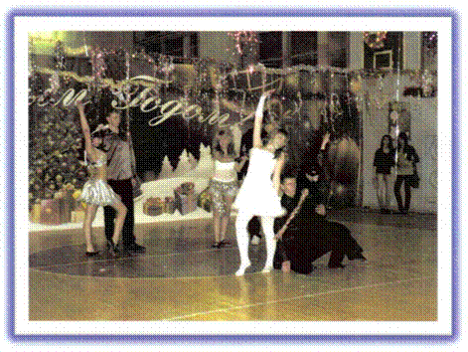Рисунок 21

Заяц и тигр помогают награждать
Продолжают программу ведущие
1 ведущий
Что год грядущий нам готовит...
2011 год - год Металлического (Белого) Кролика (Кота или Зайца)
Демонстрация презентации2 по подготовке к празднованию Нового года
2 ведущий
Кролик - миролюбивое создание, отличающееся скромностью
и стремлением к любви.
Год Кролика обещает быть
спокойным, без сильных
эмоциональных встрясок и стрессов. Особенно такая гармония почувствуется на фоне предыдущего года Тигра.

1 ведущий
2011 год отличится особой уютной атмосферой в доме,
именно поэтому предстоящий год рекомендуется проводить в кругу семьи,
оказывать поддержку и помощь родным людям,
ценить внимание окружающих
2 ведущий
Рожденным в год кролика
будет сопутствовать
блестящий успех почти
каждый день,
хорошее настроение на весь год.
Год наградит и рожденных в год Лошади, Собаки, Дракона,
Рисунок 22
а вот рожденным в год Тигра, Обезьяны и Петуха
успех придет через упорный труд и сильную нацеленность на высокий результат.
1 ведущий
Какой же праздник без подарков?
Они должны быть обязательно.
Конечно, самый оптимальный подарок -тот, который одариваемый желает,
- котором мечтает.
- ведущий
Идеальным подарком для любимой девушки будет кулон из благородного металла
в форме кролика.
2 ведущий
Другу можно подарить
портфель с символикой
маленького кролика
для удачи в делах,
а также настенный календарь
и ручку с изображением
белого кролика.
1 ведущий
Готовиться к встрече Нового Года
лучше начать за месяц,
продумать свой наряд.
Рисунок 23
Рекомендуется выбирать
наряды белого или серебристого цвета, позволяется также желтый,
бежевый, коричневый
и голубой.
2 ведущий
Особое внимание уделите украшению дома,
это и любимая елка, фонарики, переливающийся
дождик, фигурки кроликов.
1 ведущий
Сильно менять меню новогоднего стола не нужно, Пусть на новогоднем столе будут яблоки и побольше укропа и петрушки, это сулит удачу в Новом году
…И никакой крольчатины!

Проводятся конкурсы
Организатор конкурса
Конкурс новогодних пожеланий.
Приглашаем 5 участников, каждый должен назвать по очереди
одно новогоднее пожелание.
Кто задумается больше, чем на пять секунд, тот и проиграл.
* * *
Организатор конкурса
Участвуют два человека.
На стол, который находится перед участниками,
кладется небольшой сувенир или подарок. Рисунок 24
На счет «три» участники должны схватить подарок. Подарок выигрывает тот, кто быстрее его схватил.

Программу продолжают Дед Мороз и Снегурочка
Снегурочка
Дед Мороз, а ты кто по гороскопу?
Дед Мороз
Водолей
Снегурочка
А я рыба,
интересно, что ждет нас
в Наступающем году?
О чем расскажут нам звезды?
Демонстрация презентации3 Знаки Зодиака
Под музыку группы SPACE
Рисунок25

В год Белого Кролика ваша
жизнь зависит исключительно от вас самих.
Так что не стоит забывать о словах:
«Не умеешь — не берись. Или сначала научись».

Рисунок 26
Ваша жизнь в году Белого
Металического Кролика будет
напоминать движение по
болотистой местности
И помните: тонет каждый сам
и по своей вине.
Конечно, вам помогут выбраться,
но все же в ваших силах
не допустить этого.

Рисунок 27
В Наступающем году
вас ждут перемены,
причем самые разнообразные.
Даже если вы их ожидаете,
все равно все пойдет совсем не так,
как вы думали.
Рисунок 28

Вам предстоит год серьезных
достижений в любых сферах вашей жизни.
Неужели вы не захотите возвыситься
над самим собой, когда все будет так удачно складываться?

Рисунок 29
Вас ожидает год возрастающих и расширяющихся перспектив, интересов, сфер влияния. И что самое важное: намеченное вами будет действительно реализовываться, и к вам станут прислушиваться даже те, на кого вы сами в прошлом ориентировались.
Рисунок 30
Спокойствие?
В этом году о нем можно будет забыть.
Вас ждут большие скорости, крутые виражи.
Не сдерживайте себя.
Вас ожидает год прорыва,
крупных ставок и риска.

Рисунок 31
В этом году вы не будете одиноки.
Окружающий мир станет непрерывно вовлекать
Вас в самые разнообразные события:
старайтесь больше отдавать,
делиться, думать в первую очередь
о других, а не о себе.

Рисунок 32
Обстоятельства будут главной движущей силой
в наступающем году.
Вам придется их учитывать, соглашаться и реализовываться в тех условиях,
которые они вам «предложат».

Рисунок 33
Вам представится возможность прожить этот год интересно,
захватывающе, «на одном вздохе».
Не по плану, не по регламенту, а так, как «душа ляжет».

Рисунок 34
КОЗЕРОГ.

Для вас более важным будет состояние вашего
внутреннего мира, чем внешнего.
Если у вас все в порядке дома, с близкими вам людьми,
вы хорошо себя чувствуете —
то у вас будет получаться абсолютно все.
ВОДОЛЕЙ.
Рисунок 35

Вам предстоит резонансный год.
Вы будете моментально улавливать, что и где происходит
,и корректировать свою жизнь в зависимости от того, что узнали.

Рисунок 36

Наступающий год будет для
вас временем обретения стабильности.
Все не только станет на свои места,
но и останется на них.
Благодаря этому вы станете лучше
понимать происходящее, видеть то,
что есть, а не то,
что хотелось бы видеть.
Дед Мороз
А теперь снова конкурсы.
Рисунок 37
Интересно, как встречают Новый год в других городах мира
Рисунок 38
Показ презентации4 «Новый год в Городах мира»

Организатор конкурса:
В Кении, в Новый год, принято при встрече плюнуть друг в друга - так жители этой страны желают друг друга счастья в Новом году. Конечно же, плеваться в друг друга мы не будем - а проведем такой веселый конкурс - каждому участнику выдается детская соска - пустышк
Организатор конкурса:
Победителем становится тот, кто дальше ее выплюнет
На Новый год в Германии существует интересная традиция.
В 12 часов ночи принято залезать на стулья и столы и «впрыгивать» в Новый год, при этом радостно крича.
Вновь конкурс для юношей.
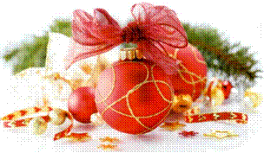
3-4 участникам предлагается выстроиться в одну линию, после этого по команде участники впрыгивают в Новый год
Рисунок 39

